http://www.tokyo-park.or.jp/park/format/outline045.html


公園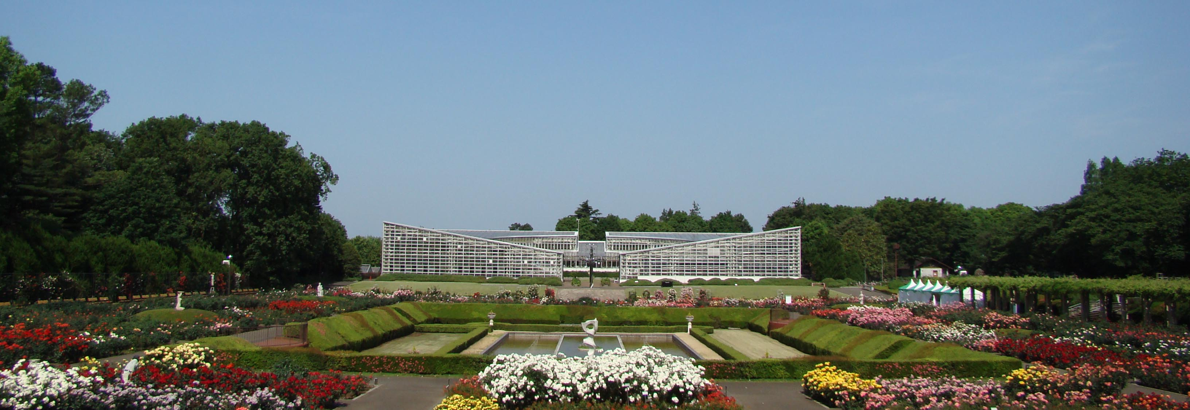
問合せ ： TEL 042-483-2300 神代植物公園サービスセンター
〒182-0017 調布市深大寺元町5-31-10

武蔵野の面影が残る園内で、四季を通じて草木の姿や花の美しさを味わうことができます。この公園はもともと、東京の街路樹などを育てるための苗圃でしたが、戦後、神代緑地として公開されたあと、昭和36年に名称も神代植物園と改め、都内唯一の植物公園として開園されました。

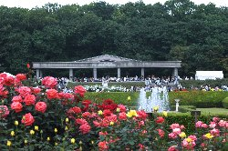 |  | 現在、約4,500種類、10万本・株の樹木が植えられています。園内はバラ園、ツツジ園、ウメ園、ハギ園をはじめ、植物の種類ごとに30ブロックに分けており、景色を眺めながら植物の知識を得ることができるようになっています。また、古くから伝わる日本の園芸植物の品種の保存や植物・園芸に関する催しや展示会を開き、都民の緑に対する関心を高めるのに一役買っています。昭和59年には大温室が完成し、珍しい熱帯の植物が集められ、冬も彩り鮮やかな花々を鑑賞できるようになりました。
基本情報
 | ● 開園年月日 | ： | 昭和36年10月20日
 | ● 開園面積 | ： | 486,536.94平方メートル（平成22年5月31日現在）
 | ● 樹木数 | ： | 19,710本  12,400株+24,700平方メートル
 | ● 主な植物 | ： | サクラ、ウメ、ツバキ、ハナモモ、ハナミズキ、バラ、ツツジ、ボタン、スイレン、ハギ、ベゴニア、イヌシデ、コナラ、ケヤキ
 | ● 施設 | ： | ●入園料  大人 500円  65歳以上 250円  中学生 200円 （※小学生以下及び都内在住・在学中学生は無料）  【年間パスポート】  大人 2,500円  65歳以上 1,250円  ●休園日 月曜日（※月曜日が祝日にあたる場合は、その翌日）  年末年始（12月29～翌年1月1日）  ●入園時間 9：30～16：00
2011/02/18 早春の花が見頃を迎えています。
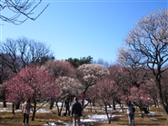 | 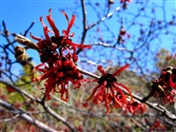 | 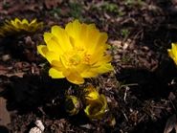
うめ園の様子(2/16) | うめ園のマンサクも盛りです。(園芸品種ダイアナ) | ふくじゅそう園の福寿草も綺麗に咲いています。(福寿海)

先日は東京も雪が積もりましたが、園内各所では、少しずつ春の気配を感じます。今の見所はうめ園。マンサクの花が見頃を迎え、紅白の梅も咲き始めています(園の６割ほどが開花）。また、梅の木の下では、スイセンもかわいらしいお花をたくさんつけています。
ふくじゅそう園では、「春を告げる花」福寿草が咲き始めました。鮮やかな黄色が、とても映えています。周りでは、クリスマスローズやジンチョウゲの花もつぼみを膨らませおり、まもなく咲きそうです。
また、温室ではいつも美しい花が満開のランやベゴニアのほかに、ハイビスカス、ブーゲンビリア、珍しいキンカチャ、ムラサキソシンカ、ツバキカズラなども咲いています。これらの花は花期が短いため、花の咲いている今、ぜひお越しください。
ヒスイカズラは、大温室工事の為、しばらくの間ご覧いただけません。申し訳ございませんが、ご了承ください。

１．園内の工事のお知らせ
①大温室設備改修工事
下記の日程で大温室の花木室の一部と、展示休憩室の改修工事を行います。期間中は一部ご覧いただけない展示があり、ご利用のお客様には大変ご迷惑をおかけしますが、ご理解、ご協力をお願いいたします。
■工事内容 花木室及び休憩室にて、設備改修工事を行います。
■工事期間 平成２３年２月１５日～平成２３年３月５日(予定)
工事期間中は一部入れないエリアがございます。
②グリーンギャラリー改修工事
グリーンギャラリーにて、下記のとおり工事が行われます。ご利用のお客様には大変ご迷惑をおかけしますが、ご理解、ご協力をお願いいたします。
■工事内容 グリーンギャラリーを廃止し、(仮称)神代植物公園植物多様性
センター開設のため、改修工事を行います。
■工事期間 平成２２年１０月～平成２４年３月(予定)
工事期間中は一部入れないエリアがございます。
２．講演会「江戸の梅文華～江戸における『ウメ』の世界～」開催のお知らせ
早春を彩る梅は、早くから日本に渡来し、人々に愛されている花木です。神代植物公園でも、７４種２２０本もの梅が植栽されており、１月下旬から咲き始めます。
今回は、園芸文化が栄えた江戸時代の梅文華について、講演会を開催いたします。都内唯一の植物公園で、貴重な講演をぜひ、お楽しみください。
■日時 平成２３年２月２６日(土)１３時～１５時 約２時間程度
■場所 都立神代植物公園 植物会館２階大集会室
■講師 加藤 雍太郎氏 (日本梅の会 副会長)
講師プロフィール
長年、都市公園・緑化行政に携わる一方、日本梅の会会員として活躍し、
現在、副会長。梅の文化に造詣が深く、梅の解説、紹介に尽力している。
■参加方法 当日受付。先着５０名
講演３０分前から受付を開始します。
■参加費 無料(別途入園料が必要になります。)

○春のおしば美術展
期 間：２月１５日～２月２７日
場 所：植物会館展示室
協賛団体：東京おしば会
展示内容：美しい花を美しいまま押し葉にして展示します。
園内マップ
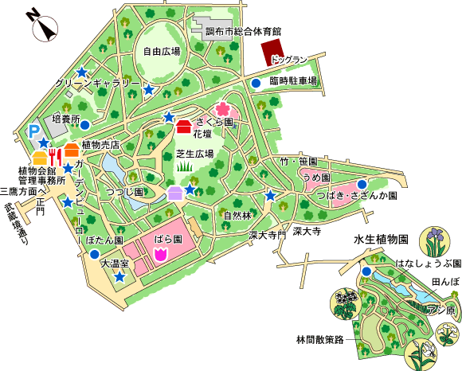
※ 動物を連れてのご入園はご遠慮ください。自由広場・ドッグランへは動物を連れてお入りいただけます。
公園マップ上のアイコンの意味は、下記の一覧をご覧下さい。なお、この一覧は全公園共通のため、当公園に該当しないものもございます。ご注意下さい。
詳しくは、よくあるご質問をご覧下さい。
 | 文化財 |  | 発着場 |  | ボート |  | テニス |  | 野球場 |  | 競技場
 | バーベ  キュー |  | バード  ウォッチング |  | サイクリング |  | トイレ |  | 多目的トイレ |  | 駐車場
 | 売店1 |  | 売店2 |  | 売店3 |  | 売店4 |  | レストラン1 |  | レストラン2
 | もみじ |  | 桜 |  | 花 |  | 芝生 |  | 集会場 |  | AED
 | ドッグラン

http://www.kensetsu.metro.tokyo.jp/kouen/kouenannai/park/jindai_shoku.html

【概要】
武蔵野の面影が残る園内で､四季を通じて草木の姿や花の美しさを味わうことができます。この公園はもともと､東京の街路樹などを育てるための苗圃でしたが､戦後､神代緑地として公開されたあと､昭和36年に名称も神代植物公園と改め､都内唯一の植物公園として開園しました。
現在､約4,500種類､10万本・株の樹木が植えられています。園内はばら園､つつじ園､うめ園､はぎ園をはじめ､植物の種類ごとに30ブロックに分けており､景色を眺めながら植物の知識を得ることができるようになっています。また､江戸の園芸植物の品種の保存や植物・園芸に関する催しや展示会を開き､都民の緑に対する関心を高めるのに一役買っています。昭和59年には大温室が完成し､珍しい熱帯の植物が集められ､冬も彩り鮮やかな花々を観賞できるようになりました。
開園年月日 | 昭和36年10月20日
開園面積 | 476,637.41ｍ2（一部は国有地の無償貸付を受けています。）
樹木数 | 高木：19,710本  低木：12,400株+24,700ｍ2  芝生：14,000ｍ2
主な植物 | サクラ類・ウメ・ツバキ・サザンカ・ハナモモ・ハナミズキ・バラ・ツツジ類・ボタン・スイレン  ハギ・ベゴニア・コナラ・ケヤキ
催物 | 各種植物の展示会､苗木即売会
施設 | 大温室､水生植物園､展示室、グリーンギャラリー､集会室、ドッグラン  調布市総合体育館（社団法人調布市体育協会（指定管理者））） 042-481-6221

